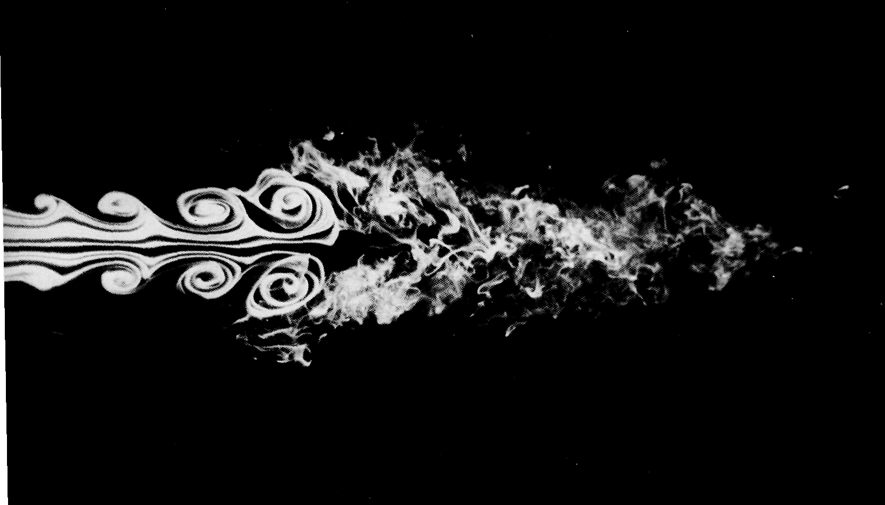

Рисунок72(102). Неустойчивость осесимметричной струи.
Ламинарный поток воздуха вытекает из круглой трубы при числе Рейнольдса 10000 и визуализируется с помощью дымовой проволочки. Во внешней области струи развиваются осесимметричные колебания, затем эта область струи сворачивается в вихревые кольца, после чего струя внезапно становится турбулентной. Фото Robert Drubka, Hassan Nagib
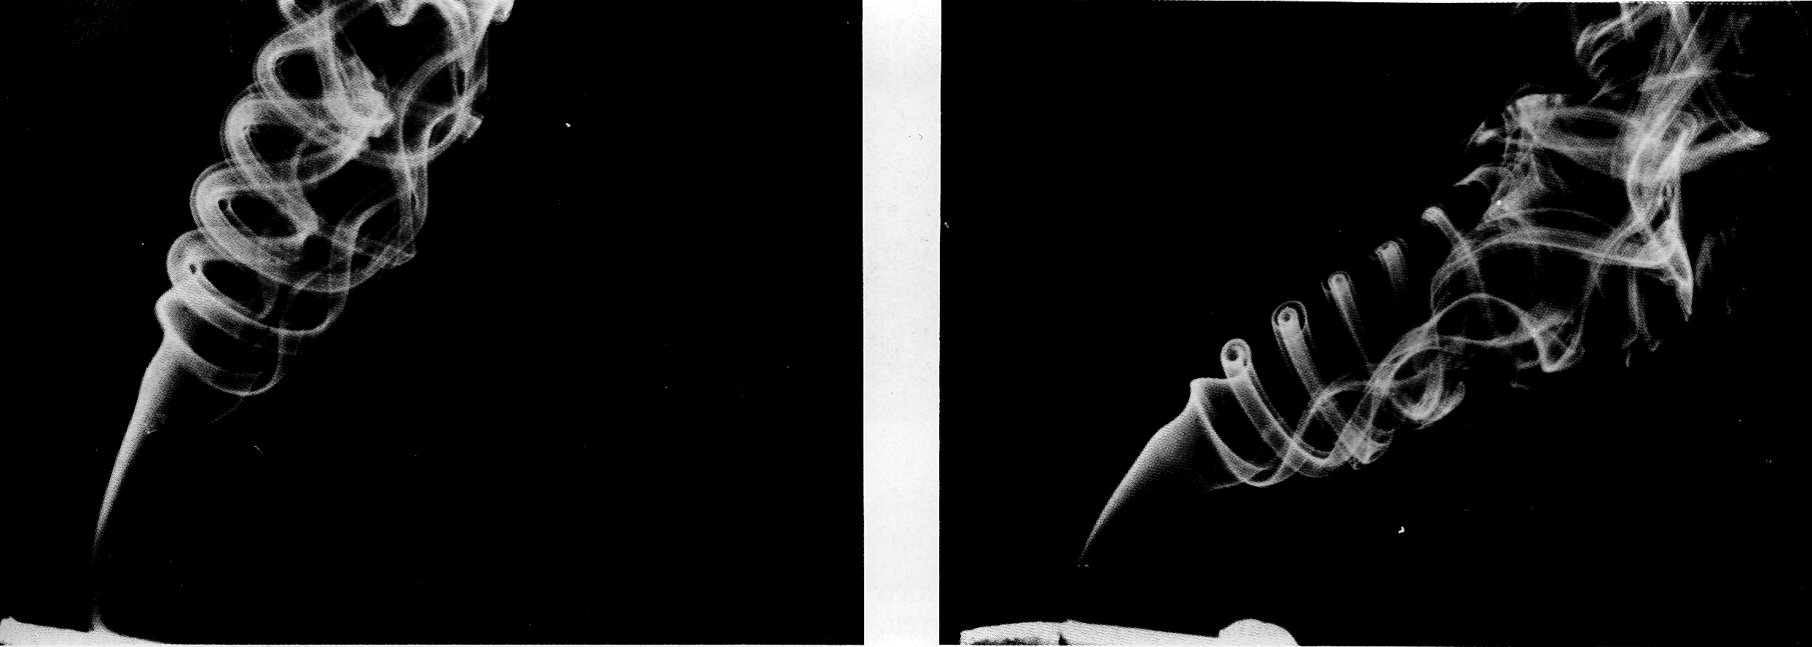

Рисунок75(107). Неустойчивость дымовой струйки от сигареты.
На этих двух фотоснимках хорошо известного явления, сделанных при легком выдувании дыма, видно, как первоначально прямолинейный столб дыма становится неустойчивым и создает два концевых вихря, соединенных между собой сеткой вихревых петель, напоминающей лесенку. [Perry, Lim, 1978]

